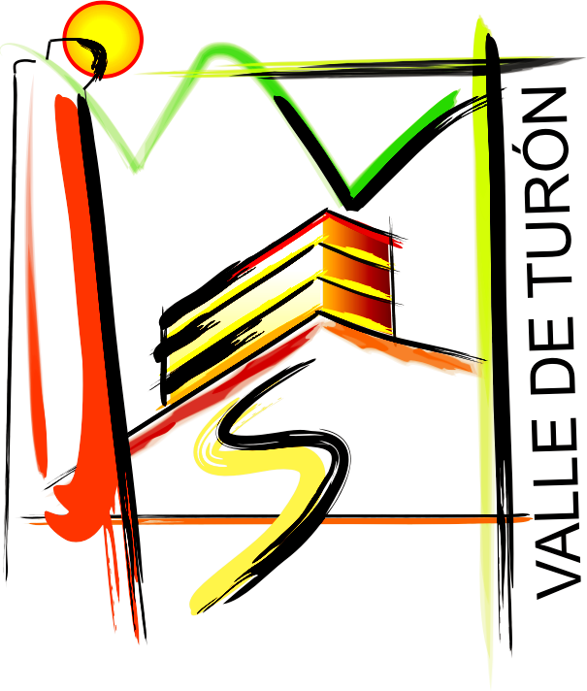
IES VALLE DE TURÓN
Plan de Coeducación
Dirección
Curso 2023/24

A la atención de toda la comunidad del IES Valle de Turón:

El próximo día 25 de noviembre, como es bien sabido, es el Día Internacional Contra la Violencia de Género. Con motivo de esta fecha tan señalada, dentro del Plan de Coeducación, hemos preparado una serie de actividades que se desarrollarán a lo largo de la jornada lectiva del viernes, 24 de noviembre de 2023.

- Entre las 8.30 y las 9.25: Reparto de pegatinas conmemorativas, diseñadas por el profesor Ángel Luis Mediavilla, que “lucirá” toda la comunidad escolar a lo largo de la jornada.

- A las 10.50: Reunión de todo el alumnado de ESO y 1º de Bachillerato, y sus profesores respectivos, en el Salón de Actos para asistir al fallo del I Concurso de Microrrelatos contra la violencia de género (en lengua castellana y en asturiano)
El jurado estará constituido por el profesorado del Departamento de Lengua y Literatura Castellana y la profesora de Lengua Asturiana.

- A las 11.15: Reunión de todo el alumnado y profesorado del Centro en el patio del Instituto para realizar foto colectiva con los carteles creados para recordar a todas las mujeres asesinadas en el presente año. Se guardarán tres minutos de silencio.

- A las 11.40: 1º de Bachillerato realizará la pegada de los carteles en el vestíbulo del Instituto como homenaje a todas ellas.

- De 12.20 a 14.25: Proyección en el Salón de Actos del Centro de la película Te doy mis ojos (2003), de la directora Icíar Bollaín para el alumnado de 4º de ESO y 1º de Bachillerato.

NOTA: Agradecemos la importante colaboración en la realización de la cartelería general del profesor Ángel Luis Mediavilla del Río y de la profesora Esther Castro Manzano, que ha diseñado los carteles del I Concurso de Microrrelatos contra la violencia de género del IES Valle de Turón.

